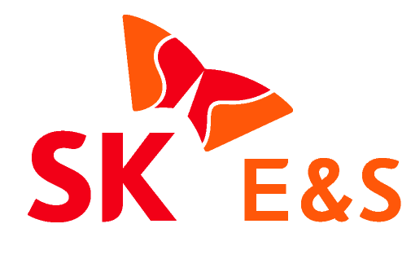
2014. 7. 7 [보도자료]

SK E&S-가스설비 중소기업, 해외진출 협력 체결
- 가스 밸브, 측정기 생산 등 가스설비 중소기업 6개사와 동반성장 업무협약 체결
- 9월 중국 도시가스사 관계자 초청 중소기업 공장방문, 상담 기회 제공

SK E&S(대표이사 유정준)는 지난 3일 서린동 SK빌딩에서 가스설비 중소기업의 해외진출을 협력하는 내용의 업무협약을 체결했다고 밝혔다.

SK E&S는 지난해 광신기계, KMC와 협약 체결 이후 이번에 추가로 ㈜메츠, 세민전자, 선두전자, 도담에너시스 4개사와 협약을 체결해 가스밸브, 가스배관 융착기, 가스측정기, 검사장비 등 가스설비 중소기업 총 6개사와 동반성장 업무협약을 맺었다.

SK E&S는 이번 업무협약을 통해 그 동안 해외사업경험과 네트워크를 활용해 해외 진출역량을 보유한 중소기업의 해외시장 진출에 발벗고 나설 계획이다.

앞서 SK E&S는 지난달 중국 베이징과 선전에서 KOTRA와 함께 차이나 로드쇼를 개최해 국내 가스분야 중소기업이 중국 주요 도시가스사에게 기술과 제품을 소개할 수 있는 기회를 마련한 바 있다.

또 올 9월에는 중국 주요 도시가스사 관계자들을 국내로 초청해 업무협약을 체결한 기업의 공장방문, 생산시설 참관, 상담 기회를 마련해 중소기업의 중국시장 진출에 박차를 가할 계획이다.

SK E&S 조성대 도시가스사업부문장은 “작년부터 추진한 가스설비 중소기업의 중국진출이 본격화되고 있다. 중소기업들이 중국시장을 발판삼아 해외로 진출하는 데 적극 협력해 국내 도시가스산업의 발전을 위해 노력하겠다. “고 말했다.

<이하 사진>
